III Открытый международный конкурс учебно-образовательных, исследовательских, научно-популярных и методических проектов

«ECO LIFE»
бюджетное общеобразовательное учреждение
«Средняя общеобразовательная школа № 4»
г. Калачинска Омской области
Детское объединение
«Научное общество учащихся «Поиск»

Влияние влажности и температуры воздуха на образовательную деятельность и самочувствие учащихся БОУ «СОШ№4»
Направление: биологические науки
Тематика конкурсной работы: Эко - пространство
/Экологически безопасная и комфортная обстановки в местах проживания населения, работы и отдыха/

Руководитель: Наумова Татьяна Николаевна
учитель биологии
Выполнила: Сеппенен Милена Артуровна
ученица 8 класса
БОУ «СОШ №4» г. Калачинска

2023 г

Оглавление
Введение...................................................................................................................3
1 Теоретическая часть
1.1 Влияние микроклимата на самочувствие........................................................4
1.2 Требования к воздушно – тепловому режиму.............................................4-5
2. Практическая часть
2.1 Исследования микроклимата учебных кабинетов БОУ «СОШ №4»...........6
2.2 Анкетирование учащихся БОУ «СОШ №4»………………………….......6-7
2.3 Измерение влажности и температуры в классе и около растения............7-8
2.4 Измерение влажности и температуры воздуха в классе до и после проветривания………………………………………………………………….....8
Заключение..............................................................................................................9
Список литературы................................................................................................10
Приложение 1………………………………………………………………...11-12
Приложение 2………………………………………………………………….…13
Приложение 3…………………………………………………………...........14-15
Приложение 4……………………………………………………………………16

Введение
Комфортная среда учебного кабинета – это среда, не оказывающая негативного воздействия на функционирование организма, имеющая оптимальные показатели благоприятствующие выполнению эффективной работы на уроке. В течение учебного года учащиеся, проводят много времени в школе, и важным фактором становится микроклимат учебных кабинетов, который в свою очередь определяет возможность не только высоких показателей деятельности учащихся, но и определяет их самочувствие.

Микроклиматическими показателями являются: температура, влажность и скорость движения воздуха. Поэтому я решила исследовать такие показатели микроклимата, как влажность и температура воздуха в учебных кабинетах БОУ «СОШ №4».

Проблема исследования: недостаточное количество знаний о благоприятных физических показателях микроклимата учебных кабинетов может привести к снижению работоспособности (активности) учащихся на уроке, а так же отрицательно сказаться на самочувствии учащихся.

Цель: исследовать влияние влажности и температуры воздуха на образовательную деятельность и самочувствие учащихся БОУ «СОШ №4»
Задачи:
1 проанализировать литературу о физических показателях микроклимата учебных кабинетов;
2 научиться использовать цифровое оборудование для измерения температуры в учебных кабинетах;
3 измерить показатели влажности и температуры в учебных кабинетах;
4 провести анкетирование среди учащихся о состоянии самочувствия и активности на уроке;
5 сравнить полученные данные с санитарными нормами;

6 сделать вывод, сформулировать способы регулирования влажности и температуры воздуха для комфортного пребывания в учебном кабинете.

Гипотеза исследования: если уровень влажности и температура воздуха не соответствует нормам, то эффективность образовательной деятельности учащихся понижается и их самочувствие ухудшается.

Объект исследования: микроклимат учебных кабинетов БОУ «СОШ №4»

Предмет исследования: влияние влажности и температуры воздуха учебных кабинетов на деятельность и самочувствие учащихся БОУ «СОШ №4»

Методы исследования:
1.Теоретические: определение понятий;
2.Практические: проведение экспериментальных исследований с использованием цифрового датчика температуры, анкетирование, сравнение, анализ;

3.Математические: расчет влажности воздуха при помощи психометрической таблицы.

1. Теоретическая часть

1.1 Влияние микроклимата на самочувствие
Микроклимат – это комплекс физических факторов внутренней среды помещений, оказывающий влияние на тепловой обмен организма и здоровье человека. Параметрами микроклимата, при которых выполняет работу человек и от которых зависит теплообмен между организмом человека и окружающей средой, являются температура окружающей среды, скорость движения воздуха и влажность (относительная) воздуха [1]².
Влияние микроклимата на самочувствие человека значимо и существенно, а переносимость температуры во многом зависит от скорости движения и влажности окружающего воздуха - чем выше показатель относительной влажности, тем быстрее наступает перегрев организма.
Температура воздуха оказывает существенное влияние на самочувствие человека. Низкая температура вызывает охлаждение организма и может способствовать возникновению простудных заболеваний. При высокой температуре возникает перегрев организма, что ведет к повышенному потоотделению и снижению работоспособности. Ученик теряет внимание.
Влажность воздуха также влияет на теплообмен в организме человека. Она оценивается относительной влажностью, т.е. отношением содержания водяных паров в одном метре кубическом воздуха к их максимально возможному содержанию в процентах.
Сырой холодный воздух увеличивает теплоотдачу и способствует простудным заболеваниям.
Сырой теплый воздух препятствует теплоотдаче и испарению. Сухость воздуха вызывает чрезмерное высыхание кожи и слизистых оболочек верхних дыхательных путей [2].

1.2 Требования к воздушно – тепловому режиму
Согласно "Санитарно-эпидемиологические требования к условиям и организации обучения в общеобразовательных учреждениях" существуют определенные санитарно – гигиенические нормы, предъявляемые к школьным кабинетам.
Пункт:
6.2. Температура воздуха в зависимости от климатических условий в учебных помещениях и кабинетах, кабинетах психолога и логопеда, лабораториях, актовом зале, столовой, рекреациях, библиотеке, вестибюле, гардеробе должна составлять 18 - 24 С; в спортзале и комнатах для проведения секционных занятий, мастерских - 17 - 20 С; спальне, игровых комнатах, помещениях подразделений дошкольного образования и пришкольного интерната - 20 - 24 С; медицинских кабинетах, раздевальных комнатах спортивного зала - 20 - 22 С, душевых - 25 С.
Для контроля температурного режима учебные помещения и кабинеты должны быть оснащены бытовыми термометрами.
6.3. Во внеучебное время при отсутствии детей в помещениях общеобразовательного учреждения должна поддерживаться температура не ниже 15 С.
6.4. В помещениях общеобразовательных учреждений относительная влажность воздуха должна составлять 40 - 60 %, скорость движения воздуха не более 0,1 м/сек.
6.6. Учебные помещения проветриваются во время перемен, а рекреационные - во время уроков. До начала занятий и после их окончания необходимо осуществлять сквозное проветривание учебных помещений. Продолжительность сквозного проветривания определяется погодными условиями, направлением и скоростью движения ветра, эффективностью отопительной системы. Рекомендуемая длительность сквозного проветривания приведена в [3] (см. приложение 2 таблица 3)

2. Практическая часть

2.1 Исследования микроклимата учебных кабинетов БОУ «СОШ №4»
Для проведения исследования микроклимата кабинетов школы я использовала цифровой датчик температуры, который позволяет сразу регистрировать полученные данные в виде таблицы, графиков и психрометр для измерения влажности воздуха.
Цель работы: Определить и сравнить влажность и температуру воздуха в учебных кабинетах.
Порядок проведения эксперимента:
- Начинаем регистрацию данных. Показания датчика температуры отображаются на экран в виде графика. В каждом учебном кабинете замеряем температуру воздуха в течении 30 сек. (см. приложение 1 рис.1)
- Измеряем влажность воздуха при помощи психрометра, состоящего из двух термометров – сухого и влажного. Резервуар заполнен водой с тканевой нитью для термометра. Чем меньше относительная влажность воздуха, тем интенсивнее испаряется вода и тем сильнее охлаждается термометр. При большой относительной влажности воздуха влажный термометр охлаждается незначительно. Замеряем влажность воздуха в учебных кабинетах в течение 10 минут.
- Зная показания сухого и влажного термометров, относительную влажность воздуха определяю, используя специальную таблицу, называемую психрометрической (см. приложение 1 таблица 1)
- Вносим данные в таблицу, расчетным путем вычисляем влажность воздуха учебных кабинетов (см. приложение 1 таблица 2)
Вывод: в ходе первого исследования было обнаружено, что температурный режим не соответствует нормам СанПин во всех учебных кабинетах 3 этажа, а также № 201, 101. Небольшие отклонения в кабинетах № 210, 211,202,102. Относительная влажность воздуха не соответствует нормам СанПин в учебных кабинетах № 101,108,205,210,309. Кабинеты № 101,210,309 имеют не соответствие благоприятного микроклимата, как по температуре, так и по влажности воздуха. В данных кабинетах температура превышает норму, а относительная влажность имеет низкий показатель. При низком влагосодержании воздуха, характерном для холодного периода, возрастает отдача тепла человеком за счет интенсивного испарения влаги с поверхности тела, высыхают поверхности слизистых оболочек дыхательных путей, что способствует прониканию болезнетворных микроорганизмов в органы дыхания, восприимчивости организма к простуде и другим заболеваниям. Учащиеся теряют работоспособность, появляется сонливость, сухость роговицы глаз, носа, полости рта.
2.2 Анкетирование учащихся БОУ «СОШ №4»
Анкетирование учащихся проводила после занятия в кабинете №309, который показал не соответствие нормам СанПин по двум показателям: температура выше 24 °С и пониженная влажность - 34%.
Для анкетирования учащихся нашей школы я использовала такие вопросы, как:
Опрошено было 102 человека. Результаты были таковы:
1. часто ли ты испытываешь усталость на уроке?
Да – 82 человек, Нет – 20 человек
2. испытывая чувство жажды, можешь ли ты полноценно работать на уроке?
Да – 97 человек, Нет – 5 человек
3. часто ли, присутствуя на уроке, ты чувствуешь, что вот – вот уснёшь?
Да – 84 человек, Нет – 18 человек
4. испытываешь ли ты сухость носовой полости, роговиц глаз, находясь в классе?
Да – 63 человек, Нет – 39 человек
5. трудно ли тебе сосредоточить своё внимание на уроке, если в классе душно?
Да – 94 человек, Нет – 8 человек
Вывод: анкетирование показало, что большинство респондентов чувствуют дискомфорт и проявляют низкую работоспособность на уроке при несоответствии нормам показателей воздушно теплового режима (см. приложение 2 диаграмма 1)
2.3 Измерение влажности и температуры в классе и около растения.
Цель работы: Определить и сравнить влажность и температуру воздуха в классе и около растения.
Оборудование: цифровой датчик температуры, психрометр.
Теоретические основы работы:
- Влажность воздуха около растения больше, чем вдали от него, так как растения испаряют воду. Поэтому влажность воздуха в лесу всегда выше, чем в городе.
- Температура около растения ниже, чем вдали от него.
Порядок проведения эксперимента:
- Начинаем регистрацию данных. Показания датчика температуры отображаются на экран в виде графика. В учебном кабинете № 309 замеряем температуру воздуха в течении 30 сек., после истечении времени замеряем также температуру около растений кабинета (см. приложение 3 рис.2)
- Измеряем влажность воздуха при помощи психрометра. Замеряем влажность воздуха в учебном кабинете № 309 и около растения в течение 10 минут
- Зная показания сухого и влажного термометров, относительную влажность воздуха определяю, используя специальную таблицу, называемую психрометрической (см. приложение 1 таблица 1)
- Вносим данные в таблицу, расчетным путем вычисляем влажность воздуха учебного кабинета (см. приложение 3 таблица 4)
Вывод: в ходе исследования было обнаружено, что температура в классе выше, чем около растения. Влажность воздуха в классе меньше, чем около растения. С течением времени влажность в классе уменьшается, температура увеличивается, а около растения влажность увеличивается, температура понижается. Следовательно, при помощи растений можно регулировать комфортные условия учебных кабинетов, где норма температуры и влажности воздуха не соответствует нормам. (см. приложение 3 рис 3,4)
2.4 Измерение влажности и температуры воздуха в классе до и после проветривания.
Цель работы: Определить и сравнить влажность и температуру воздуха в классе в конце урока и после проветривания.
Оборудование: цифровой датчик температуры, психрометр.
Теоретические основы работы:
- Влажность воздуха в классе после проветривания повышается.
- Температура после проветривания в классе понижается.
Порядок проведения эксперимента:
- Начинаем регистрацию данных. Показания датчика температуры отображаются на экран в виде графика. В учебном кабинете № 309 замеряем температуру воздуха в течение 1 мин., после окончания урока по истечении времени замеряем также температуру после проветривания кабинета (см. приложение 3 рис.5)
- Измеряем влажность воздуха при помощи психрометра. Замеряем влажность воздуха в учебном кабинете № 309 после урока и после проветривания в течение 10 минут
- Зная показания сухого и влажного термометров, относительную влажность воздуха определяю, используя специальную таблицу, называемую психрометрической (см. приложение 1 таблица 1)
- Вносим данные в таблицу, расчетным путем вычисляем влажность воздуха учебного кабинета (см. приложение 3 таблица 5)
Вывод: проветривание учебных кабинетов позволяет контролировать микроклимат т.е является обязательным условием для работоспособности учащихся на уроке.

Заключение
В результате исследования установлено, что температура и влажность воздуха - важный экологический показатель среды. От благоприятной микроклимата учебного кабинета зависит образовательная деятельность учащихся школы.
Путем экспериментов установила, что влажность воздуха низкая в кабинетах, где температура воздуха не соответствует санитарным нормам.
При слишком низкой или слишком высокой влажности наблюдается быстрая утомляемость, ухудшение восприятия и памяти. От показателей влажности воздуха также зависит интенсивность испарения влаги с поверхности кожи человека, что вызывает сухость слизистых оболочек и имеет большое значение для терморегуляции организма.
В ходе исследования выяснила, что в кабинетах школы значение относительной влажности и температуры воздуха, в основном, соответствует санитарным нормам. Имеет оптимальные значения в кабинетах с большим количеством цветов и кабинеты, где занятия чередуются с проветриванием и влажной уборкой.
В результате исследований я подтвердила свою гипотезу о том, что если уровень влажности и температура воздуха не соответствует нормам, то эффективность образовательной деятельности учащихся понижается и их самочувствие ухудшается. Действительно при проведении анкетирования учащиеся отмечали усталость, сонливость на уроке и желание выйти из душного кабинета, что бы попить воды.
По окончанию своей работы педагогам предложила рекомендации по созданию комфортной среды (микроклимата) учебных кабинетов для повышения образовательной деятельности учащихся. (см. приложение 4)
Использование цифровых датчиков при исследованиях в данном проекте позволило мне получить знания в области естественных наук, не ограниченные темой урока, проанализировать и представить полученные данные исследований, получила опыт работы с современной техникой, компьютерными программами.

Список литературы
- Ашихмина Т.Я. «Школьный экологический мониторинг» Учебно-методическое пособие – под ред. – М.: АГАР, 2000 г.
- Глебова Е.В. Производственная санитария и гигиена труда: Учебное пособие для вузов. – М.: Высшая школа, 2005.–383с
- Электронный фонд правовых и нормативно – технических документов: «Санитарно-эпидемиологические требования к условиям и организации обучения в общеобразовательных учреждениях» (СанПиН 2.4.2.2821-10) – (с изменениями на 22 мая 2019 года) https://docs.cntd.ru/document/902256369 [Дата обращения 18.11.2022]

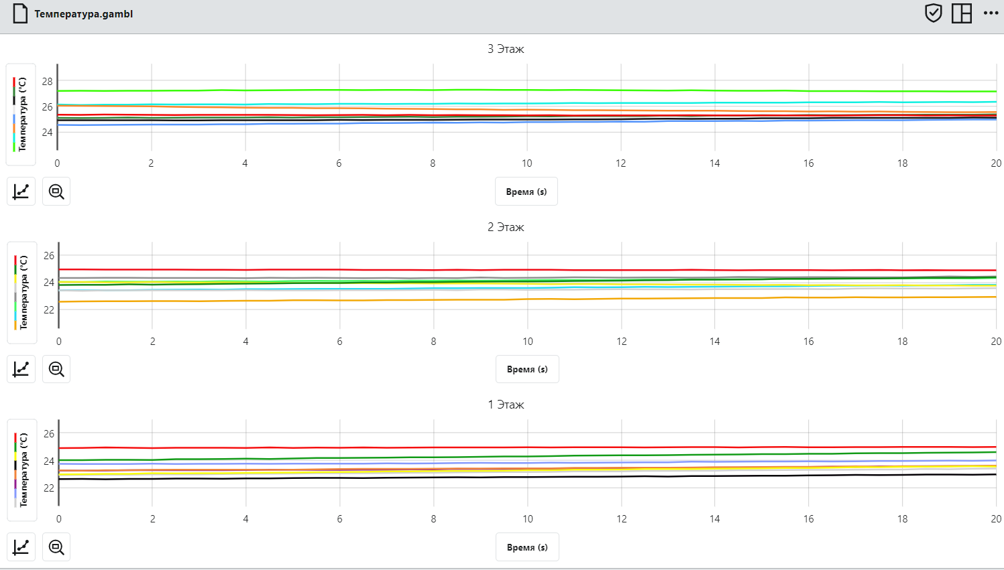
Приложение 1

Рис.1 График температуры в учебных кабинетах
Таблица 1
Психрометрическая таблица относительной влажности воздуха
Показания сухого  термометра | Разность показаний сухого и влажного термометров
 | 0 | 1 | 2 | 3 | 4 | 5 | 6 | 7 | 8 | 9 | 10
0 | 100 | 81 | 63 | 45 | 28 | 11 | - | - | - | - | -
1 | 100 | 83 | 65 | 48 | 32 | 16 | - | - | - | - | -
2 | 100 | 84 | 68 | 51 | 35 | 20 | - | - | - | - | -
3 | 100 | 84 | 69 | 54 | 39 | 24 | 10 | - | - | - | -
4 | 100 | 85 | 70 | 56 | 42 | 28 | 14 | - | - | - | -
5 | 100 | 86 | 72 | 58 | 45 | 32 | 19 | 6 | - | - | -
6 | 100 | 86 | 73 | 60 | 47 | 35 | 23 | 10 | - | - | -
7 | 100 | 87 | 74 | 61 | 49 | 37 | 26 | 14 | - | - | -
8 | 100 | 87 | 75 | 63 | 51 | 40 | 28 | 18 | 7 | - | -
9 | 100 | 88 | 76 | 64 | 53 | 42 | 34 | 21 | 10 | - | -
10 | 100 | 88 | 76 | 65 | 54 | 44 | 34 | 24 | 14 | 5 | -
11 | 100 | 88 | 77 | 66 | 56 | 46 | 36 | 26 | 17 | 8 | -
12 | 100 | 89 | 78 | 68 | 57 | 48 | 38 | 29 | 20 | 11 | -
13 | 100 | 89 | 79 | 69 | 59 | 49 | 40 | 31 | 23 | 14 | 6
14 | 100 | 89 | 79 | 70 | 60 | 51 | 42 | 34 | 25 | 17 | 9
15 | 100 | 90 | 80 | 71 | 61 | 52 | 44 | 36 | 27 | 20 | 12
16 | 100 | 90 | 81 | 71 | 62 | 54 | 46 | 37 | 30 | 22 | 15
17 | 100 | 90 | 81 | 72 | 64 | 55 | 47 | 39 | 32 | 24 | 17
18 | 100 | 91 | 82 | 73 | 65 | 56 | 49 | 41 | 34 | 27 | 20
19 | 100 | 91 | 82 | 74 | 65 | 58 | 50 | 43 | 35 | 29 | 22
20 | 100 | 91 | 83 | 74 | 66 | 59 | 51 | 44 | 37 | 30 | 24
21 | 100 | 91 | 83 | 75 | 67 | 60 | 52 | 46 | 39 | 32 | 26
22 | 100 | 92 | 83 | 75 | 68 | 61 | 54 | 47 | 40 | 34 | 28
23 | 100 | 92 | 84 | 76 | 69 | 61 | 55 | 48 | 42 | 36 | 30
24 | 100 | 92 | 84 | 77 | 69 | 62 | 56 | 49 | 43 | 37 | 31
25 | 100 | 92 | 84 | 77 | 70 | 63 | 57 | 50 | 44 | 38 | 33
26 | 100 | 92 | 85 | 78 | 71 | 64 | 58 | 51 | 46 | 40 | 34
27 | 100 | 92 | 85 | 78 | 71 | 65 | 59 | 52 | 47 | 41 | 36
28 | 100 | 93 | 85 | 78 | 72 | 65 | 59 | 53 | 48 | 42 | 37
29 | 100 | 93 | 85 | 79 | 72 | 66 | 60 | 54 | 49 | 43 | 38
30 | 100 | 93 | 86 | 79 | 73 | 67 | 61 | 55 | 50 | 44 | 39
Таблица 2
Расчеты относительной влажности воздуха
№ кабинета | Сухой воздух | Влажный воздух | Разность | Относительная влажность | Соответствие стандарту
1 этаж
101 | 25 | 16 | 9 | 38 | не соотв.
102 | 26 | 17 | 9 | 40 | соответствие
103 | 27 | 18 | 9 | 41 | соответствие
104 | 26 | 17 | 9 | 40 | соответствие
105 | 27 | 20 | 7 | 52 | соответствие
106 | 26 | 18 | 8 | 46 | соответствие
107 | 25 | 18 | 7 | 50 | соответствие
108 | 25 | 16 | 9 | 38 | не соотв.
2 этаж
201 | 26 | 17 | 9 | 40 | соответствие
202 | 25 | 17 | 8 | 44 | соответствие
203 | 24 | 16 | 8 | 43 | соответствие
205 | 25 | 16 | 9 | 38 | не соотв.
208 | 25 | 18 | 7 | 50 | соответствие
209 | 26 | 18 | 8 | 46 | соответствие
210 | 25 | 16 | 9 | 38 | не соотв.
3 этаж
301 | 26 | 17 | 8 | 46 | соответствие
302 | 26 | 18 | 8 | 46 | соответствие
304 | 25 | 17 | 8 | 44 | соответствие
305 | 27 | 18 | 9 | 41 | соответствие
306 | 27 | 18 | 9 | 41 | соответствие
308 | 25 | 17 | 8 | 44 | соответствие
309 | 26 | 16 | 10 | 34 | не соотв.
310 | 25 | 18 | 7 | 50 | соответствие
Приложение 2
Таблица 3
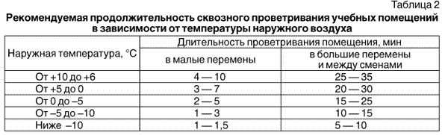
Диаграмма 1.
Анкетирование учащихся

Опрошено было 102 человека. Результаты были таковы:
1. часто ли ты испытываешь усталость на уроке?
Да – 82 человек, Нет – 20 человек
2. испытывая чувство жажды, можешь ли ты полноценно работать на уроке?
Да – 97 человек, Нет – 5 человек
3. часто ли, присутствуя на уроке, ты чувствуешь, что вот – вот уснёшь?
Да – 84 человек, Нет – 18 человек
4. испытываешь ли ты сухость носовой полости, роговиц глаз, находясь в классе?
Да – 63 человек, Нет – 39 человек
5. трудно ли тебе сосредоточить своё внимание на уроке, если в классе душно?
Да – 94 человек, Нет – 8 человек
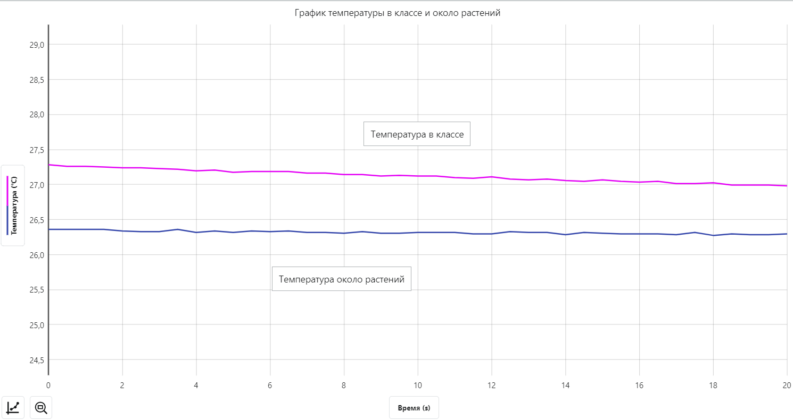
Приложение 3

Рис.2 График температуры в классе и около растений
Таблица 4
Сравнительное исследование температуры и влажности воздуха в классе и около растения.
Кабинет №309 | Показание t˚C | Относительная влажность воздуха, %
Около растения | 26,3 | 50
В классе | 27,2 | 34

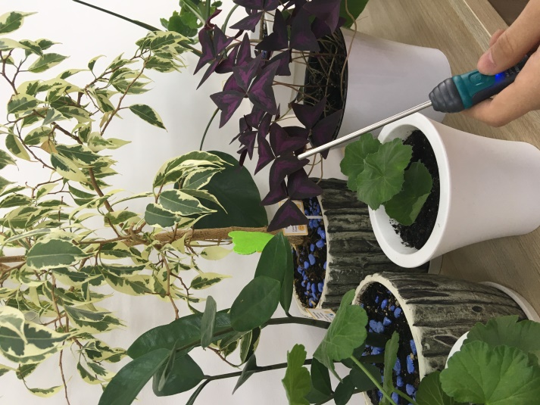 | 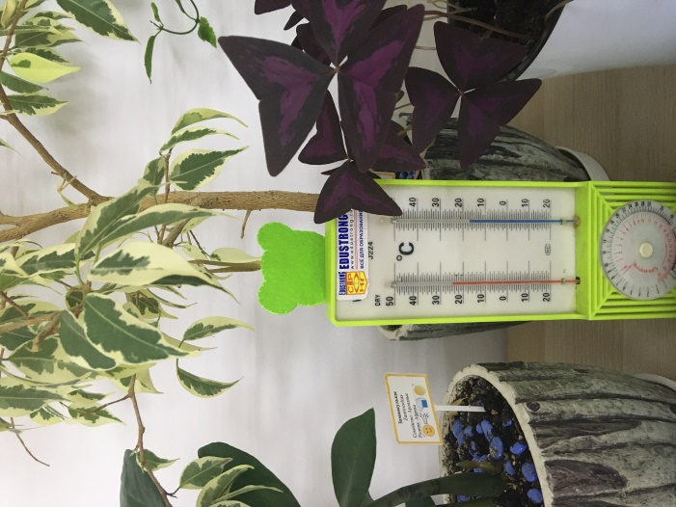
Рис.3 Измерения t˚C около растений | Рис.4 Измерение влажности психрометром
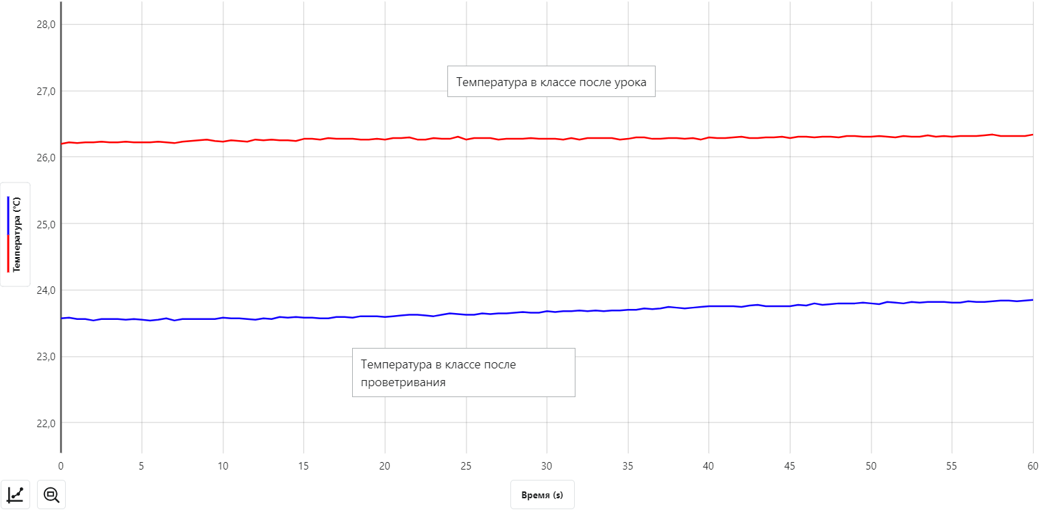
Рис.3 График температуры в классе до проветривания и после

Таблица 5

Сравнительное исследование температуры и влажности воздуха в классе и около растения.
Кабинет №309 | Показание t˚C | Относительная влажность воздуха, %
До проветривания (окончание урока) | 26,3 | 36
После проветривания | 23,7 | 43

Приложение 4
Рекомендации по улучшению состояния микроклимата класса
1. Опрыскивание. С помощью этого простого и действенного метода можно увеличить влажность воздуха.
2. Увеличить в кабинетах количество зеленых насаждений. Листья зеленых растений испаряют воду и способствуют повышению влажности воздуха, а это улучшает самочувствие людей.
3. Применять электрические увлажнители воздуха. Он разбрызгивает маленькие капельки воды, которые сразу рассеиваются в воздухе, не оседая на растения, мебель, ковры, растения.
4. Чаще делать влажную уборку.
5. Проветривать кабинеты согласно рекомендациям СанПиН.

